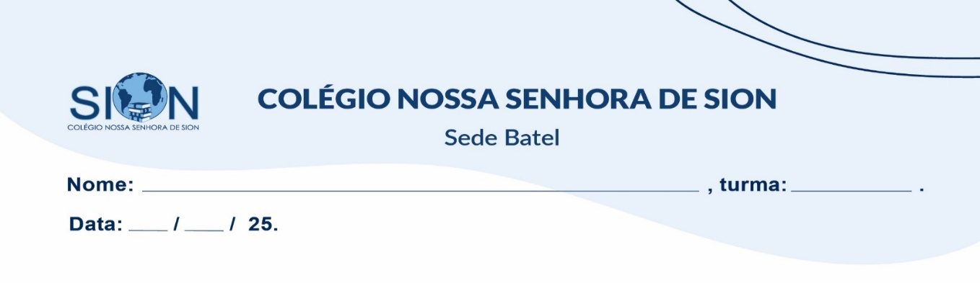

**Subject English**

**Ms. Kauane**

**ENGLISH WORKSHEET– 9º GRADE – 1º TRIMESTER**

